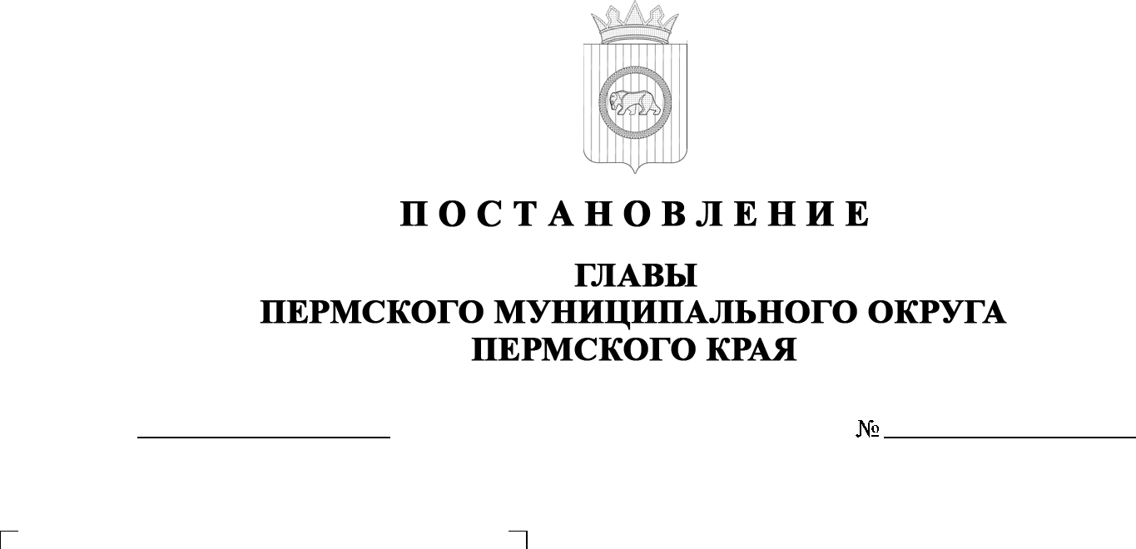

О внесении изменения
в пункт 7 постановления главы Пермского муниципального округа Пермского края
от 26 августа 2025 г.
№ 299-2025-01-05С-45
«О назначении общественных обсуждений по проекту межевания территории кадастрового квартала 59:32:0160007 д. Полуденная Пермского муниципального округа Пермского края»

299-2025-01-05С-47
29.08.2025

В соответствии с пунктом 3 части 1 статьи 30 Устава Пермского муниципального округа Пермского края

ПОСТАНОВЛЯЮ:
1. Внести в пункт 7 постановления главы Пермского муниципального округа Пермского края от 26 августа 2025 г. № 299-2025-01-05С-45
«О назначении общественных обсуждений по проекту межевания территории кадастрового квартала 59:32:0160007 д. Полуденная Пермского муниципального округа Пермского края» изменение, изложив его в следующей редакции:
«7. Настоящее постановление вступает в силу со дня его официального опубликования и распространяется на правоотношения, возникшие
с 28 августа 2025 г.».
2. Настоящее постановление опубликовать в газете «НИВА» и разместить на официальном сайте Пермского муниципального округа в информационно-телекоммуникационной сети Интернет (www.permokrug.ru).
3. Настоящее постановление вступает в силу со дня его официального опубликования.
О.Н. Андрианова

